REUNAKAITALE
Suorareunaisissa tilkkutöissä reunake voi olla suoraa tai vinoa kaitaletta, valmista teollisuusnauhaa tai itse valmistettua. Kutista kaitale ja varaa kaitaletta riittävästi huomioiden kääntymisvarat (esim. 6cm:n kaitaleen kääntymisvara on 3cm) sekä jatkopalojen ja loppuliitoksen vaatimat saumanvarat. Kaitaleen leveyden voi päättää itse. Näissä esimerkeissä käytimme kaitaleen leikattuna leveytenä 7,5 cm. Silitä kaitaleeseen taitteet pituussuunnassa: keskitaite ja ommelviivat. Huolittele päällisen, vuorin ja vanun reunat siksakilla ja leikkaa ylimääräinen vara pois ennen reunakkeen kiinnittämistä.
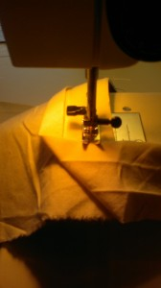
- Neulaa ja ompele kaitale ensin peiton nurjalle puolelle. Aloita kiinnittäminen sivun puolesta välistä, kaitaleen reuna ja peiton reuna kohdakkain. Jätä kuitenkin kaitaleen päästä 2-3cm ompelematta ja ompele peiton reunaa lähinnä olevaan silitettyyn merkkiviivaan suoraommel. Taita kulmassa kaitale 45 asteen kulmaan siten, että kaitaleen ulkoreuna on seuraavan sivun suuntainen. Paina kynnellä taite kohta ja merkitse nuppineulalla.

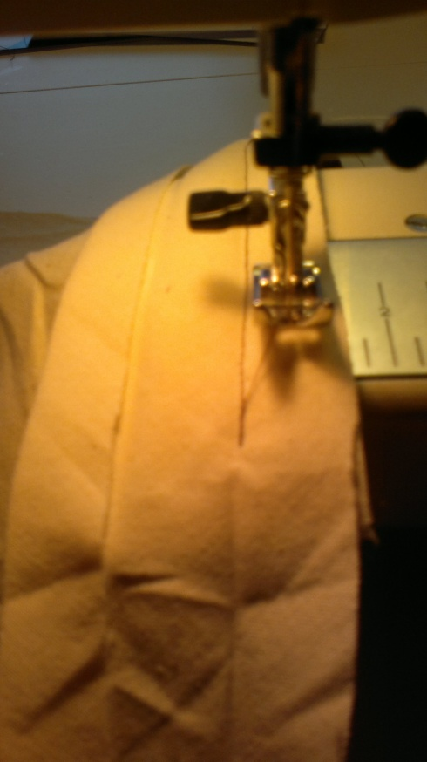
- Ompele neulamerkkiin asti, poista neula, peruuta 2-3 pistoa ja nosta paininjalka ja neula.

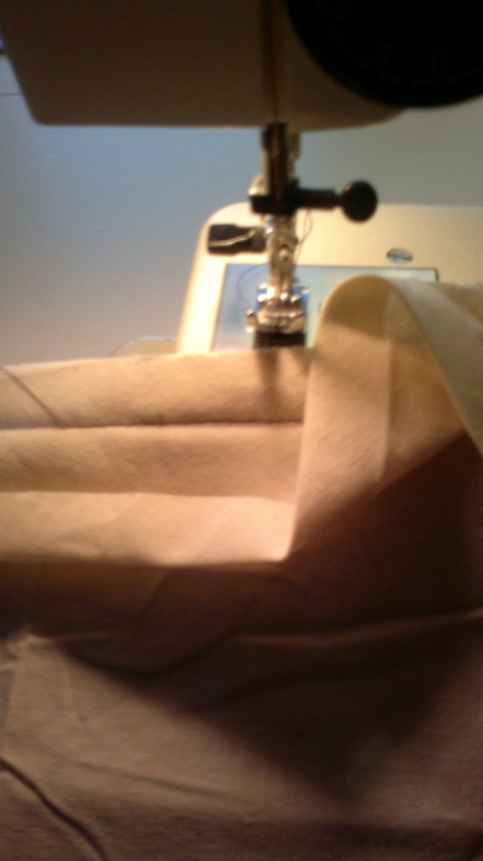
- Taita kaitale 45 asteen kulmaan.

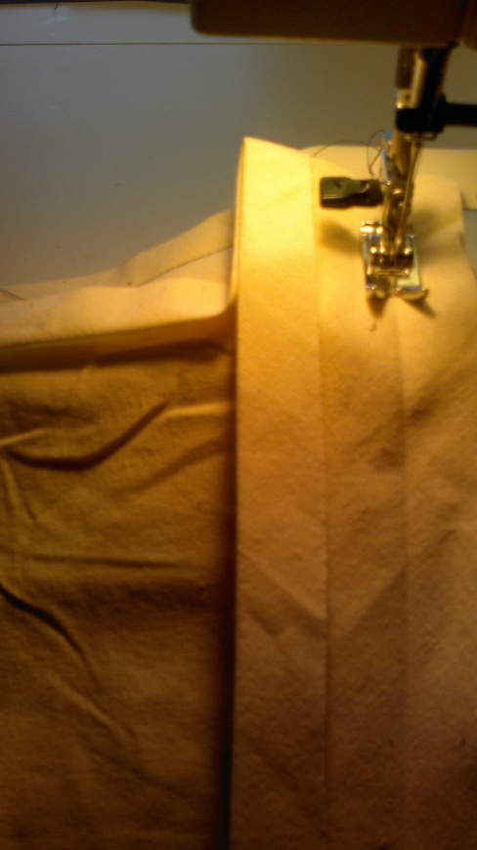

- Taita kaitale kaksinkerroin reunan suuntaisesti, taite on peiton reunan kohdalla, ja aloita toisen sivun ompeleminen taite merkkiä pitkin. Ompele kaikki kulmat samoin.

- Kun koko peitto on kierretty ja saavut aloituskohtaan taita kaitaleen alkupäästä 1,5cm kaksinkerroin ja aseta loppupää sen päälle. Leikkaa ylimääräinen kaitale pois ja jatka ompelua vielä 1cm verran ompeleen alun päälle.

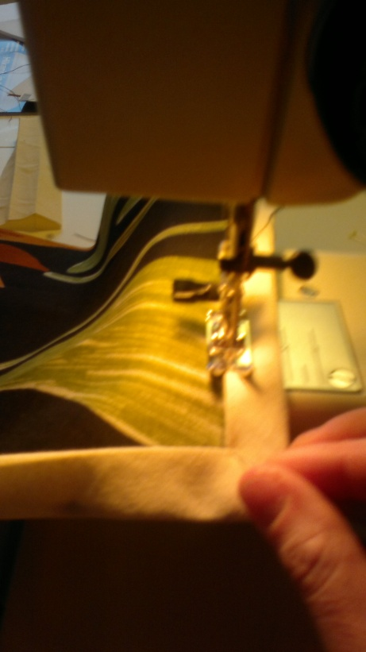
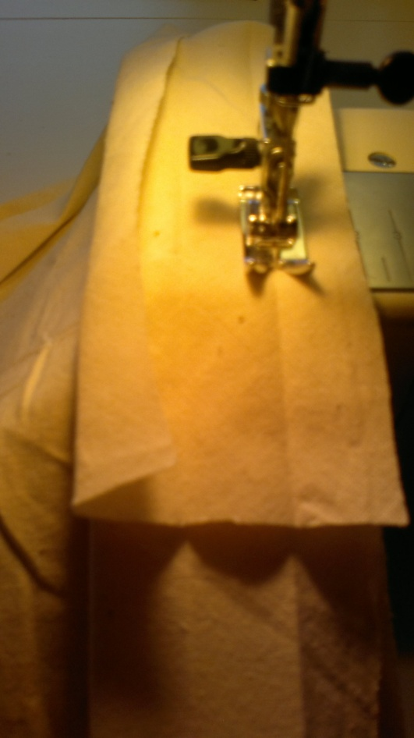
- Taita reunake oikealle puolelle reunan yli kääntäen. Kaitaleen reunan tulisi peittää edellinen koneompele. Neulaa ja ompele kiinni pienin siksakpistoin tai suoraompeleella.

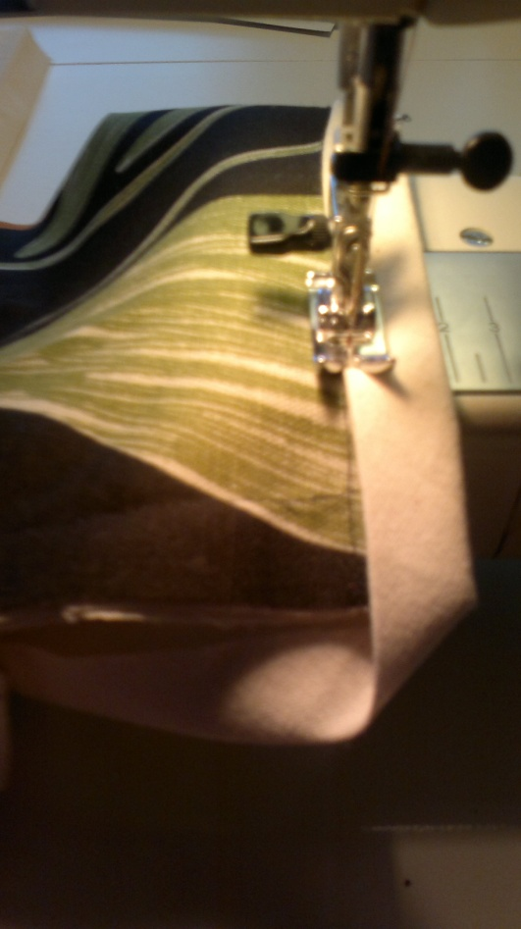
- Taita kaitale kulmissa neulan avulla 45 asteen laskokselle ja jatko koneompelua reunan yli. Ompele lopuksi laskokset kiinni käsin pienin pistoin.

